

ΚΑΛΗΜΕΡΑ παιδιά!!!!! Είστε καλά; Θέλω να πιστεύω ότι τηρείτε τους κανόνες υγιεινής…

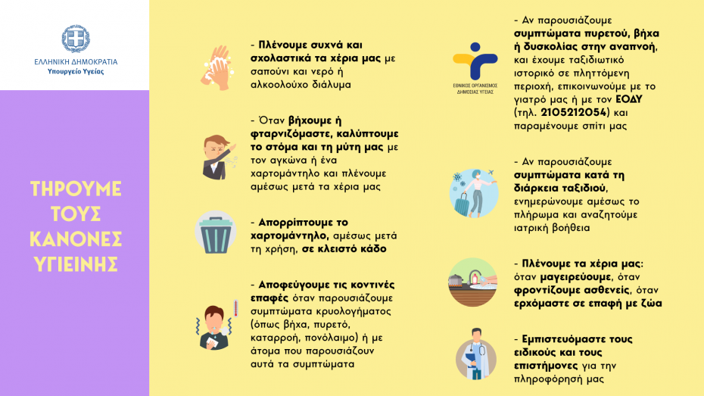

και μένετε όλοι σπίτι…

Θα επικοινωνούμε με τη βοήθεια της τεχνολογίας.

Θέλω να γράφετε κάθε μέρα από ένα μήνυμα με μια φράση που θα σας κάνει να νιώθετε όμορφα.

Σήμερα θα κάνω τους γονείς μου και τα αδέρφια μου να χαρούν. 

Όπως…

… δουλίτσα τώρα….

**ΓΛΩΣΣΚΕΣ ΑΣΚΗΣΕΙΣ**

1η: **Να μεταφέρεις τον ευθύ λόγο σε πλάγιο λόγο.**

**Πλάγιος λόγος**

**Ευθύς λόγος**



……………………………………………………………………………………………………………………………………………………………………………………………………………………………………………………

Ο δάσκαλος είπε στα παιδιά:

─ Διαβάστε με προσοχή τις οδηγίες.

……………………………………………………………………………………………………………………………………………………………………………………………………………………………………………………

Οι οδηγίες μάς λένε:

─ Μάθετε τα χρήσιμα τηλέφωνα και έχετε κοντά σας ένα φορητό τηλέφωνο.

**2η:  Να μετατρέψεις τον ευθύ λόγο σε πλάγιο και το αντίστροφο.**

**Ευθύς λόγος**

**Πλάγιος λόγος**

Ο δάσκαλος μας ρώτησε αν η εργασία μάς φάνηκε δύσκολη κι εμείς του απαντήσαμε πως ήταν πολύ εύκολη.

…………………………………………………………………………………………………………………………………………………………………………………………………………………………………………………………………………………………………………………

…………………………………………………………………………………………………………………………………………………………………………………………………………………………………………………………………………………………………………………

Η Παναγιώτα ρώτησε τη φίλη της αν μπορεί να την περιμένει να φύγουν μαζί κι εκείνη της απάντησε πως έπρεπε να φύγει αμέσως, γιατί είχε ραντεβού με το γιατρό.



Μαθηματικά

1η: Φτάνω στους αριθμούς στόχους.

8.800 - ………

4 × …………

5.400 -………

5.250 +………

5.200 + ………

9.800 - ………

2 × …………

2 × …………

7.200 - ………

1.300 + ………

1.700 + ………

3 × …………



**2η:Γράψτε δίπλα τους αριθμούς που έχουν:**

|  |  |  |  |  |  |  |
| --- | --- | --- | --- | --- | --- | --- |
| **1ΔΧ** | **7ΜΧ** | **9Ε** | **3Δ** | **8Μ** | **:** | **……………………………………………………………..** |
| **1ΔΧ** | **3ΜΧ** | **8Ε** | **0Δ** | **9Μ** | **:** | **……………………………………………………………..** |

**3η:Αφαιρώντας και προσθέτοντας από τους αριθμούς που είναι στο κέντρο, στον πρώτο 1 μονάδα, στον δεύτερο 10 μονάδες, στον τρίτο 100 μονάδες και στον τέταρτο 1.000 μονάδες, γράψτε δίπλα τους αριθμούς που προκύπτουν:**

|  |  |  |  |  |  |  |  |  |
| --- | --- | --- | --- | --- | --- | --- | --- | --- |
|  |  | **-1** |  | **11.000** |  | **+1** |  |  |
|  |  | **-100** |  | **19.000** |  | **+100** |  | **21-2** |
|  |  | **-1.000** |  | **18.000** |  | **+1.000** |  |  |



**4η:Υπολογίζω τα αθροίσματα κάθετα και επαληθεύω.**

|  |  |  |  |  |  |
| --- | --- | --- | --- | --- | --- |
| **2987 + 179** | **Επαλήθευση** | **3.295 + 907** | **Επαλήθευση** | 5.265+389 | Επαλήθευση |
| 2.987  + 179  3166 | 3.166  - 179  2.987 |  |  |  |  |

**5η:Υπολογίζω τις διαφορές κάθετα και επαληθεύω.**

|  |  |  |  |  |  |
| --- | --- | --- | --- | --- | --- |
| 6.814 - 365 | Επαλήθευση | 5.312 - 874 | Επαλήθευση | 18345-478 | Επαλήθευση |
| 6.814  - 365  6449 | 6.449  +365  6814 |  |  |  | 9-1 |



Με πολλή αγάπη. Γεια σας!!!!